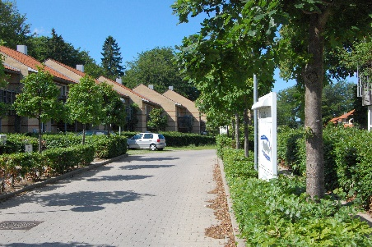
Beboerforeningen Gyvelholm
CVR. nr. 37535842

27. marts 2026

Indkaldelse til ordinær generalforsamling i Beboerforeningen Gyvelholm den 23. april 2026

Jfr. vedtægternes §3 indkaldes der til Beboerforeningens ordinære generalforsamling torsdag den 23. april 2026, kl. 19.30-21:00 i kælderlokalet ved siden af ejendomskontoret. Har du ikke mulighed for at deltage, opfordrer bestyrelsen til, at du afgiver en fuldmagt.

Dagsordenen ifølge vedtægterne omfatter følgende punkter:

- Valg af dirigent
- Bestyrelsens beretning
- Regnskab for 2025
- Aktiviteter for det kommende år
- Fastsættelse af kontingent
- Behandling af indkomne forslag, ændringer m.v.
Ny husorden; find den på www.gyvelholm.dk
- Valg af bestyrelse + suppleant
- Eventuel

Forslag til behandling på generalforsamlingen jfr. vedtægternes §3, skal være bestyrelsen i hænde senest 8 dage før, dvs. onsdag den 15. april 2026.

Skriv til bestyrelsen på mail: bestyrelse@gyvelholm.dk

Ad. 1 Valg af dirigent
Bestyrelsen foreslår at Ghita vælges til dirigent.

Ad. 2 Bestyrelsens beretning
Beretningen aflægges på generalforsamlingen v/ Henrik.

Ad. 3 Regnskab for 2025
Regnskab gennemgås i forlængelse af beretningen v/ Benedikte

Ad. 4 Aktiviteter for det kommende år

Ad. 5 Fastsættelse af kontingent
Bestyrelsen foreslår at beboerkontingentet fastholdes til 30 kr. pr. måned.

Ad. 6 Behandling af indkomne forslag – husk fristen er onsdag den 15. april 2026
- Ny Husorden

Ad. 7 Valg til bestyrelsen

Ifølge vedtægternes §2 skal bestyrelsen bestå af max 5 personer:

Der skal der vælges fire ordinære bestyrelsesposter
Derudover skal der evt. vælges én til suppleantposten

Elke (webmaster) er på valg – genopstiller ikke
Henrik er på valg – genopstiller
Ghita er på valg – genopstiller
Benedikte (kassér) er på valg - genopstiller

Venlig hilsen
Bestyrelsen

Formand Henrik Melgaard nr. 41
Næstformand Ghita Parry nr. 43
Revisor Benedikte Bergmann nr. 34
Bestyrelsesmedlem Sine Rasmussen nr. 38
Bestyrelsesmedlem Elke Johnsen nr. 31

KLIP
----------------------------------------------------------------------------------------------------------------

Fuldmagt til Generalforsamlingen torsdag den 23. april 2026 i Gyvelholms Beboerforening.

Undertegnede fra lejlighed nr.……… giver herved beboeren fra lejlighed nr……….fuldmagt til at stemme på mine vegne på beboerforeningens generalforsamling den X. april 2026.

Dato og underskrift

